组团式骑行的交互式图形描绘
导读：本文对伦敦自行车共享系统（LCHS）大数据进行可视化处理后发现：组团骑行与传统骑行相比，能够扩大人们出行的时间与空间范围，原因在于组团可以增加心理上的安全感以及组团视野上的更高可见度带来的安全性。在解决好绿色出行的心理与技术性引导之后，绿色出行率会更高。

原文摘要
伦敦自行车租赁系统（LCHS）是一家大型公众自行车共享系统，本文对该系统内的组团式骑行行为进行了识别与分析。组团式旅行被定义为由两个或以上的骑行者在时间与空间上在一起进行的旅行。使用专门设计的可视化软件，生成了组团式骑行行为的详细结论。我们发现，组团式骑行在很多方面都符合自由活动的预期模式：组团式旅行更可能出现在周末、深夜以及午餐时间；通常出现在城市中更舒适的地点；参与的个人之间显然互相认识。然而，一组单独设立的组团式活动被发现与上下班高峰期同步，而且这个同步被该系统方案设计放进了LSCH用户们身上。对于组团式旅行中的个人特征研究，我们识别到一组较少体验LCHS系统的骑行者，当他们与其他人一起骑行时，会比他们通常情况下的旅行在空间上更宽广；在组团式骑行时，女性骑行者大大提高了深夜骑行的可能性。组团式骑行者中有20%的人，通过LCHS系统参与的第一次旅行是组团式的，这一点尤其让人惊讶，因为只有9%的所有组团式骑行者的旅行是组团式的。而且，我们发现在这些“首次组团式骑行者”中，妇女比例有非常显著地提高。研究自行车共享系统的骑行者，或者分享自行车的“骑友”们，发现骑行者个人的“首次组团式旅行”是显著的与异性朋友一起参与的组团式的，而且相当大比例（55%）的与朋友一起旅行的成员们，有着相同的邮政编码。因此，一个重大的结论是：组团式骑行作为推动LCHS系统最初使用的一种手段而出现。
研究内容及主要结论
问题1：组团式骑行——在哪里？什么时间？哪些人？
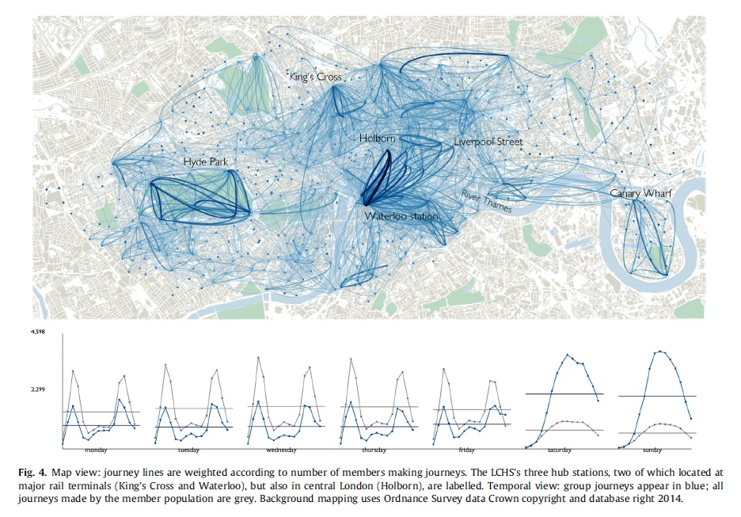
图六、地图视图：根据旅行成员数量对旅行线路进行加权。对LCHS系统的三个枢纽站进行了标注：不仅包括位于主要的铁路枢纽站（国王十字火车站和滑铁卢火车站），还包括了伦敦市中心（霍尔本）火车站。时间视图：组团旅行用蓝色标注，而系统成员的总体旅行用灰色标注。使用的背景图由军械测量资料皇冠版权所有，及2014年数据库版权所有。
图6是组团式骑行的时空结构概图。灰色是2011年9月14日至2012年9月14日期间一周的每一天以及每天的每小时旅行的相关数量。蓝色是只包含组团式旅行的那部分数量。与总体LCHS系统的使用相比较，该系统总体上16%的旅行在周末，而组团式骑行中很大比例是在周末的（48%）。此外，旅行的一个显著的更大比例在星期五和星期六的晚上（晚上8点到凌晨2点）：有6%的组团式旅行在这个时间段，而这一数字对于系统总体来说是2%。推论是显著更少的旅行在上下班高峰期：对系统总体来说是58%，而组团式中只有32%。
组团式旅行的空间结构研究发现，伦敦的各个公园显示为组团式骑行活动的焦点。也发现大量旅行位于泰晤士河南边、伦敦市中心以内以及向东延伸方向。旅行的一个非常占主导的空间模式是滑铁泸火车站与伦敦市中心的霍尔本之间（图4中有标注），这条线路有很多的工作场所，而不是伦敦的商店和其他设施所在地。在工作日的早上高峰期，这一点尤为同步。在这一区域，所有组团式骑行中有一半是在工作日上午的6点到10点之间，而这一数值对于所有旅行中只有32%。相反也是，以伦敦公园内的旅行中：周末占据了特别明显的主导地位。在伦敦市中心本身的组团式旅行中，我们发现峰值与上下班高峰时间是一致的，但和工作日的其他时间相比，午餐时间的旅行也成为一个特别占据主导的时间。
问题2：是否存在特别类型的组团式骑行和骑行者？
度周末的所有旅行与组团式旅行相比较，一个值得注意的差别在于，组团式旅行在空间上更宽广。这也暗示了，当组团骑行时，度周末的总体上旅行方式更加多样化。
在组团骑行度周末的人中，妇女占据比例明显增多；她们构成了所有度周末人数的31%，但在组团骑行度周末的人数中占到了45%。
同时发现，妇女在深夜组团骑行成员中也显著地占据了更多。在所有组团骑行中28%是女性，而深夜组团骑行中33%是女性。这一点尤其令人惊讶，当我们看到所有旅行（组团和不组团的全部）中，在这些深夜时段内，妇女是显著地更少一些，深夜使用LCHS系统的成员只有21%是女性。
问题3：组团旅行多大程度上有别于骑行者的传统旅行？
确有证据表明，一定程度上，个人的组团式骑行行为，与非组团式行为是有差别的，而且可量化。
问题4：组团式骑行多大程度上能作为一种将个人带进LCHS系统的手段？
一个显著的结论是：在首次旅行是组团式旅行的成员中，妇女比例有显著地提高。在组团式旅行中29%是妇女，而在所有“首次组团骑行者”中女性成员占据了48%。
这些发现也许暗示了，对于某一特殊类型的成员，组团式骑行事实上是一种将骑行者引入LCHS系统的手段。对该系统成员们的自行车分享“骑友”的研究，对这些关系提供了进一步的说明。对于每一个组团式骑行的成员，我们确认了他们一起骑行得最多的个人——他们的“最佳骑友”——并分析了他们与这位最佳骑友参与的所有的旅行。对于87%的成员们来说，不一定是他们作为成员的第一次旅行，而是他们的第一次组团式旅行，是和这位最佳骑友一起的。而只有80%的成员们只有一位自行车分享朋友，我们预期的这个比例会更大。然而，我们发现对于女性组团式骑行者来说，这是特别真实的：85%的男性骑行者的首次组团式旅行是和一位最佳骑友一起的，而对于妇女来说，这个比例是92%——这是显著的差异所在。回到我们的这个概念”首次组团骑行者“，这个显著的差异也存在于首次旅行是组团式旅行的那些成员中：93%的首次组团骑行者的首次旅行是和他们最佳骑友一起的，而在同一情形下，对于非首次组团骑行者，这个比例是86%。
对这些最佳骑友关系的分析，我们发现，34%的男性组团骑行者的最佳骑友是妇女，而84%的女性组团骑行者的最佳骑友是男性。
换言之，女性成员更有可能有的最佳骑友是男人；而男性更有可能有的最佳骑友是妇女。这些差异再次出现在对于首次组团骑行者的研究中：89%的女性首次组团骑行者进行的首次旅行是和男性；而44%的男性首次组团骑行者的首次旅行是和妇女。一个附加但相关的研究结果是：更大比例的（37%）的组团骑行者和他们的最佳骑友分享着完全同样的完整的邮政编码。这也是特别真实的，对于首次组团骑行者，有55%的人首次旅行是和一位同样邮政编码的骑友。
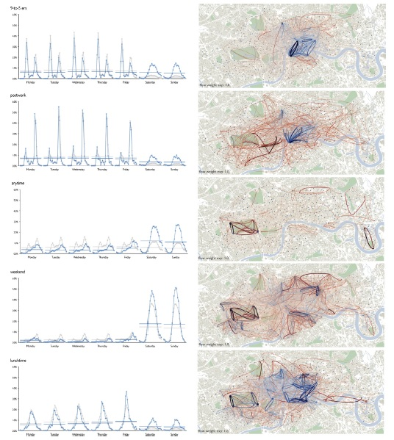
图七、组团骑行
讨论
组团旅行的确符合“自由”活动的预期模型。这些结果也许强化了这个概念：组团式骑行是自由的：主要是可能互相认识的成员之间一起进行的一个有计划的，休闲为主的活动。
组团式骑行通过与其他骑行者环绕在一起，提高了可见性，并增加了安全感。
组团式骑行，尤其是在城市背景下，对其研究的一个重要动机是安全性。现有对LCHS的研究发现，女性成员更愿意选择城市中通常与更高安全度相关的区域 (Beecham and Wood, 2013)。同样适用于深夜使用LCHS系统的妇女：在深夜组团式骑行中妇女明显增多，但在非组团式旅行中该时段明显减少。
相当大一个比例（20%）的成员，其作为LCHS系统成员的首次旅行事实上是组团式旅行。这是令人惊讶的，因为组团式旅行在组团式骑行者的所有旅行中只占到9%。我们提出，尤其对于妇女，组团式骑行可能有助于鼓励使用LCHS系统，并且那些亲近或密的友好关系对于鼓励LCHS系统的早期系统使用可能尤其重要。
研究结论
我们详细描述了一系列技术，并将其对组团式骑行行为的研究结果与LCHS系统相联系。我们的分析方法——构建一系列行为变量并建立交互式可视化软件，以支持时空分析——以能相对复杂地描述组团式骑行行为，并对组团式骑行行为进行了分类。许多情形下组团式骑行的确是作为一种休闲为主的、有计划的活动，同样也有很多例子表明更多偶然的行为可能通过LCHS系统设计而出现在成员们之中。重要的是，对于城市骑行背后的动机，提供了越来越多的学术研究兴趣点（Pucher and Buehler, 2012），我们提供了定量的证据，表明组团式骑行可能既鼓励了骑行行为的更多多样性，也可能提供了一种促进系统早期使用的可能手段。
据我们所知，这是这种类型的首次大规模的观察调查型研究，并且提供了实证证据，表明组团式骑行可能与更宽广的骑行行为紧密相关，在时间与空间两个方面都更宽广，并且可能有助于激励骑行行为。

